**Sumator și Multiplicator**

În entitatea principală (muxSelectie.vhd) am realizat un multiplexor 2:1 care permite alegerea efectuării operației de adunare cu ajutorul sumatorului carry save, sau a operației de înmulțire pe baza algoritmului Wallace Tree. Putem alege care operație dorim să fie efectuată, pe baza semnalului „sel”, corespunzător pin-ului W2 (al 12-lea switch). Atunci când acest semnal de selecție este 0, se va efectua înmulțirea, iar când este 1, adunarea. De asemenea, primele 12 switch-uri sunt folosite pentru numerele introduse de utilizator (în binar) – algoritmul de adunare folosește toți cei 12 biți (switch-urile 11-0), iar la înmulțire sunt folosiți doar primii 8 (switch-urile 7-0). Pentru ieșire am folosit astfel: la adunare: primele 4 leduri pentru calcularea sumei (led3-0), iar ledul 8 pentru cout; la înmulțire: primele 8 leduri (led7-0) pentru afișarea produsului.

1. **Carry Save Adder pe 4 biți**

Am ales să implementez sumatorul cu salvarea transportului, deoarece este eficient pentru adunarea a mai mult de două numere, reducând timpul de propagare al semnalelor de transport. Pe intrarea acestui sumator se regăsesc cele 3 numere pe 4 biți, x, y și z care trebuie adunate. De aceea, se folosesc 4 full addere independente, semnalele de transport nefiind propagate între aceste sumatoare. Deci, toți biții sumă și toți biții de transport pot fi generați în paralel, ceea ce îmbunătățește viteza de adunare.

În progamul meu: prov_carry = transportul parțial, prov_sum = suma parțială și se calculează astfel:

prov_carry = Xi xor Yi xor Zi

prov_sum = XiYi + XiZi + YiZi

Am încercat să exemplific funcționarea sumatorului pentru numerele 9, 8 și 3:

Schema generată în Vivado:

Am efectuat pe plăcuța Basys3, 5 teste, explicând corespondența fiecărui bit:

* x: 3 = 0011, y: 8 = 1000, z: 9 = 1001=> sum = 0100, cout = 1 -> 20

* x: 15 = 1111, y: 13 = 1101, z: 3 = 0011=> sum = 1111, cout = 1 -> 31

* x: 14 = 1110, y: 6 = 0110, z: 2 = 0010=> sum = 0110, cout = 1 -> 22

* x: 3 = 0011, y: 5 = 0101, z: 6 = 0110=> sum = 1110, cout = 0 -> 14

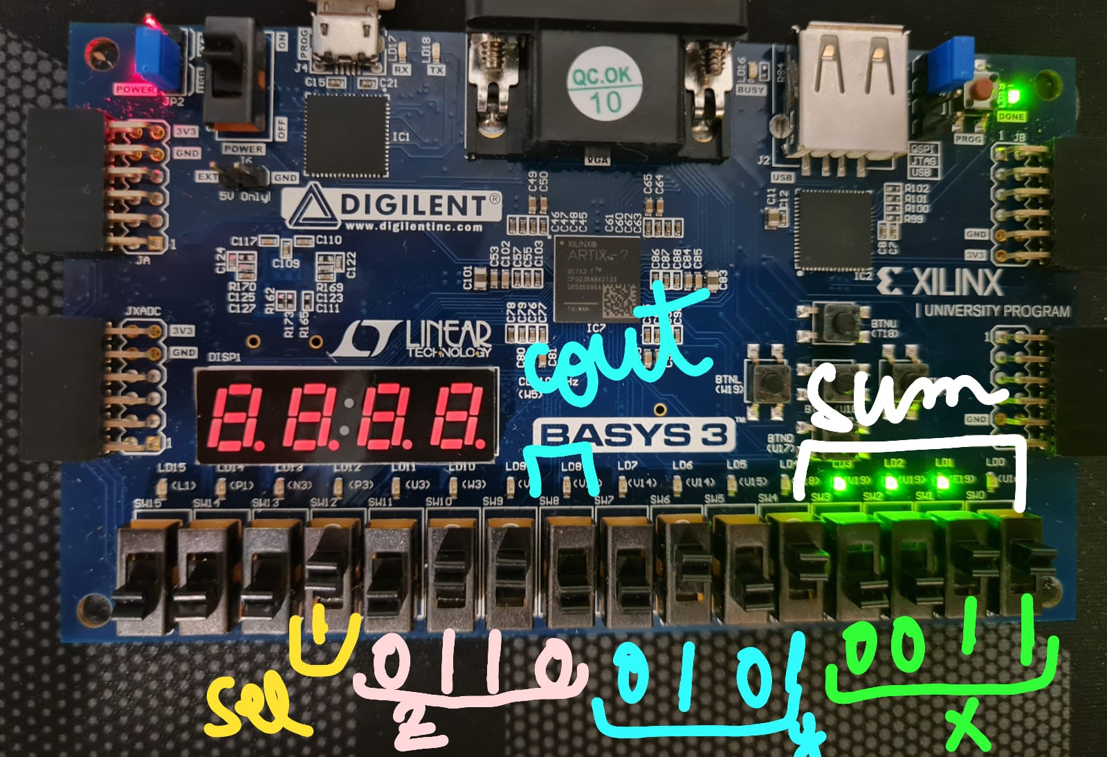

* x: 7 = 0111, y: 8 = 1000, z: 1 = 0001=> sum = 0000, cout = 1 -> 16

1. **Multiplicatorul Wallace Tree**

Prin utilizarea unui arbore în înmulțirea a două numere de n biți se poate reduce timpul de execuție la O(log n), față de timpul obișnuit în care se efectuează această operație (prin adunarea a n produse parțiale): O(n).

Nu folosesc semnal de ceas pentru realizarea acestui algoritm de multiplicare, dar după ce trec la următorul bit din înmulțitor, fac o shiftare a biților manuală. Câteva explicații suplimentare se găsesc mai jos:

Am efectuat 5 teste pe plăcuța Basys3:

* x: 4 = 0100, y: 5 = 0101 => p = 0001 0100 = 20

* x: 11 =1011, y: 13 = 1101 => p = 1000 1111 = 143

* x: 14 = 1110, y: 3 = 0011 => p = 0010 1010 = 42

* x: 6 = 0110, y: 4 = 0100 => p = 0001 1000 = 24

* x: 15 = 1111, y: 14 = 1110 => p = 1101 0010 = 210

